配置自定义域名
最近更新时间：2026年6月24日
自定义域名用于将企业自有域名配置为观看页、聚合页、信息流等页面的访问域名，突出品牌标识，并使访问链接更便于识别、记忆和传播。

配置前准备
配置前，请确认已准备以下信息：
- 准备好已完成 ICP 备案的自定义域名。如域名尚未完成 ICP 备案，可参考：https://help.polyv.net/index.html#/live/product/live_bgm/custom_domain_icp
- 准备好可登录域名解析服务商后台，用于配置 CNAME 解析。进入保利威后台配置流程后，系统会在第 2 步提供 CNAME 信息，需前往域名解析服务商添加 CNAME 记录。
- 如选择使用自有证书，需提前准备 Nginx 格式证书包中的证书文件和私钥文件。
平台 | 作用 | 常见操作
域名注册商 | 购买、续费和管理域名的平台 | 查看域名信息、续费域名
域名解析服务商 | 管理域名解析的平台，可能与域名注册商是同一家 | 按保利威后台第 2 步提供的信息添加 CNAME 记录
备案平台 | 提交或查询 ICP 备案的平台 | 查询备案状态、完成备案或接入备案
保利威后台 | 配置自定义域名的平台 | 填写自定义域名、复制 CNAME 信息、上传证书或验证文件

查看自定义域名状态
进入【品牌设置】-【自定义域名】后，可查看当前自定义域名配置状态。
状态1: 未配置自定义域名时，页面展示未配置状态，并提供配置自定义域名的入口。
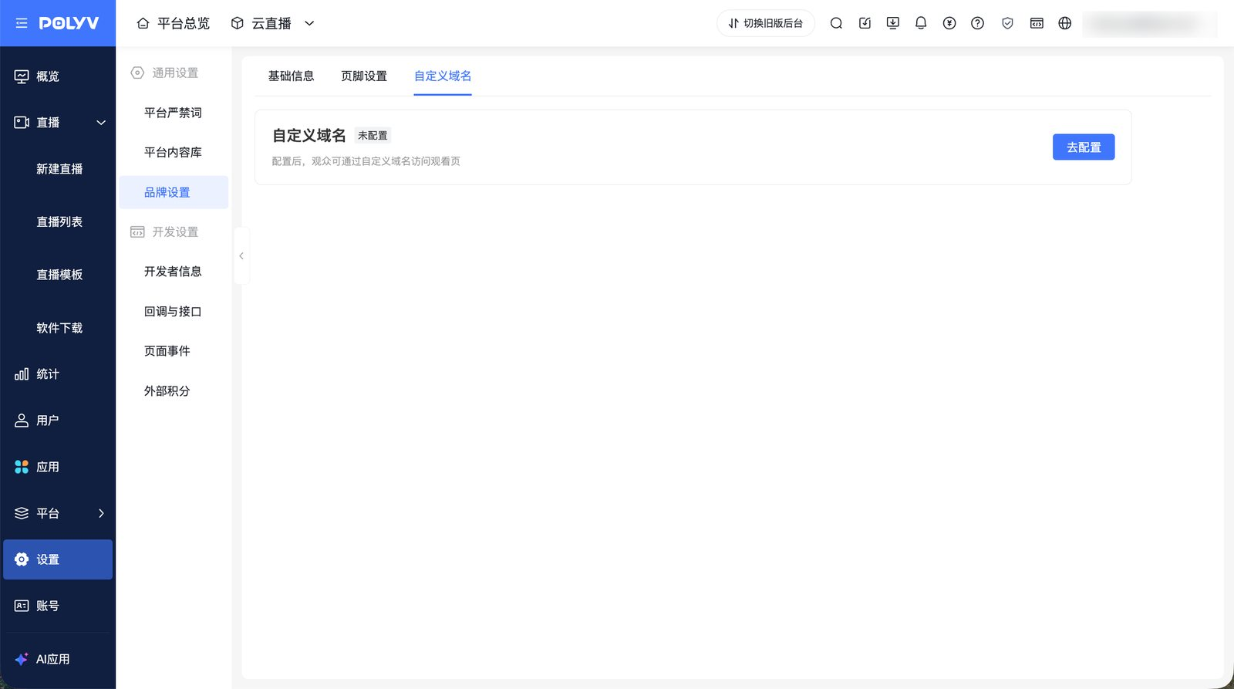
状态2: 已配置自定义域名时，页面展示当前域名、状态和说明。
- 使用平台证书-已配置的效果：
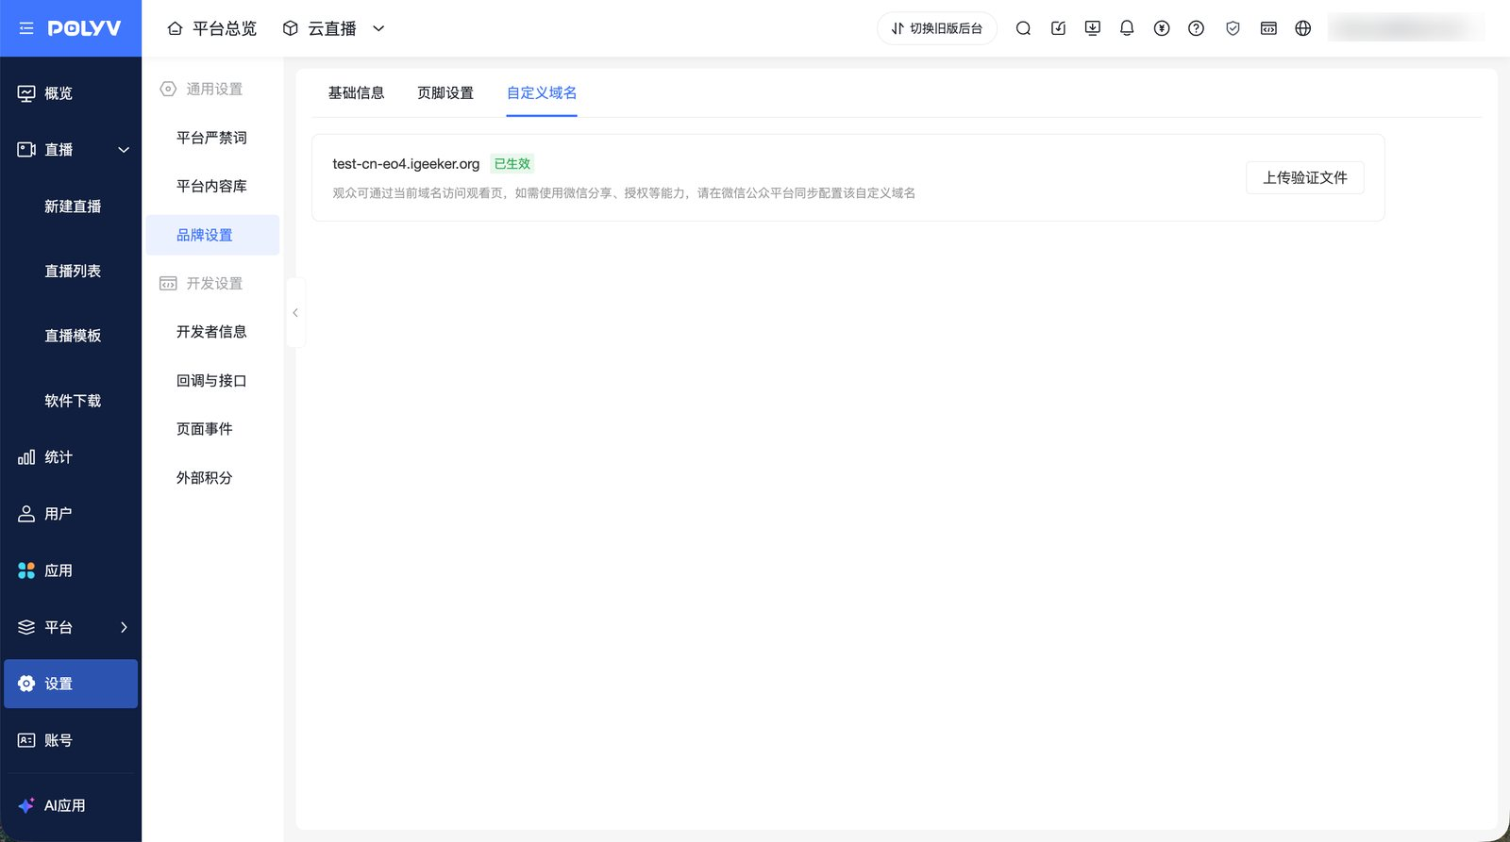
- 使用自有证书-已配置的效果：
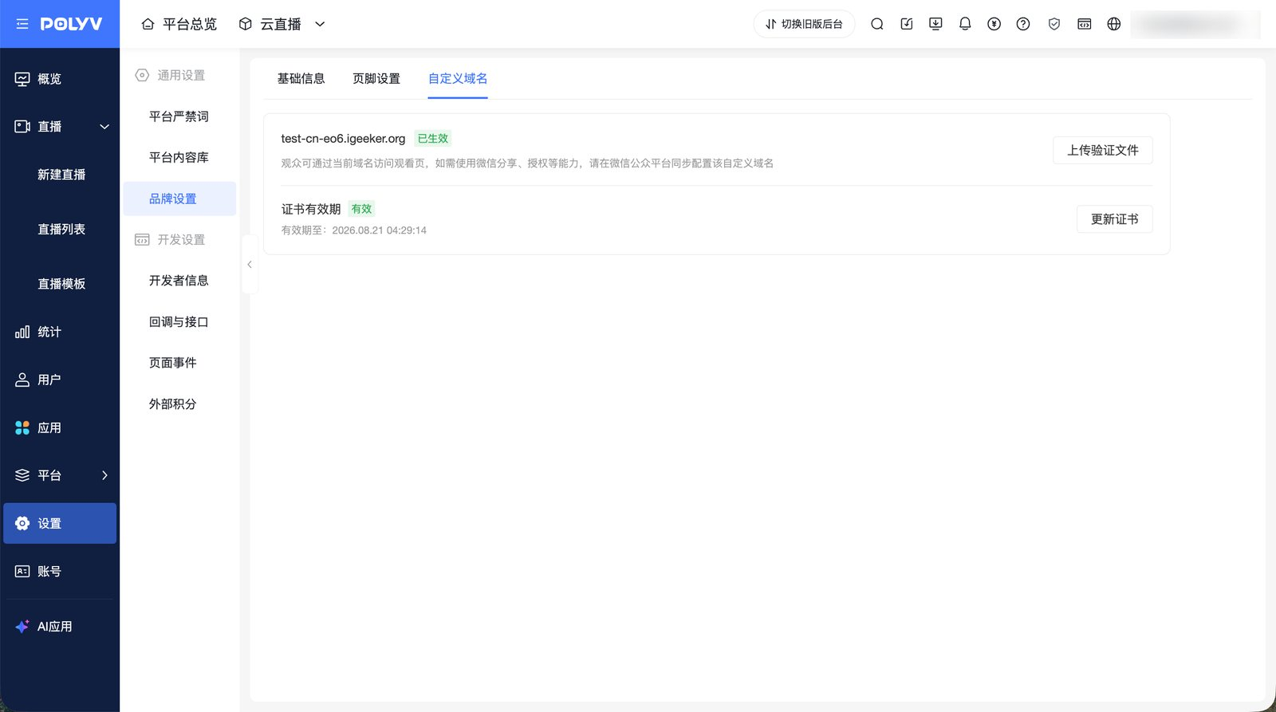
状态3: 历史已通过售后配置的自定义域名，也会在该页面回显。
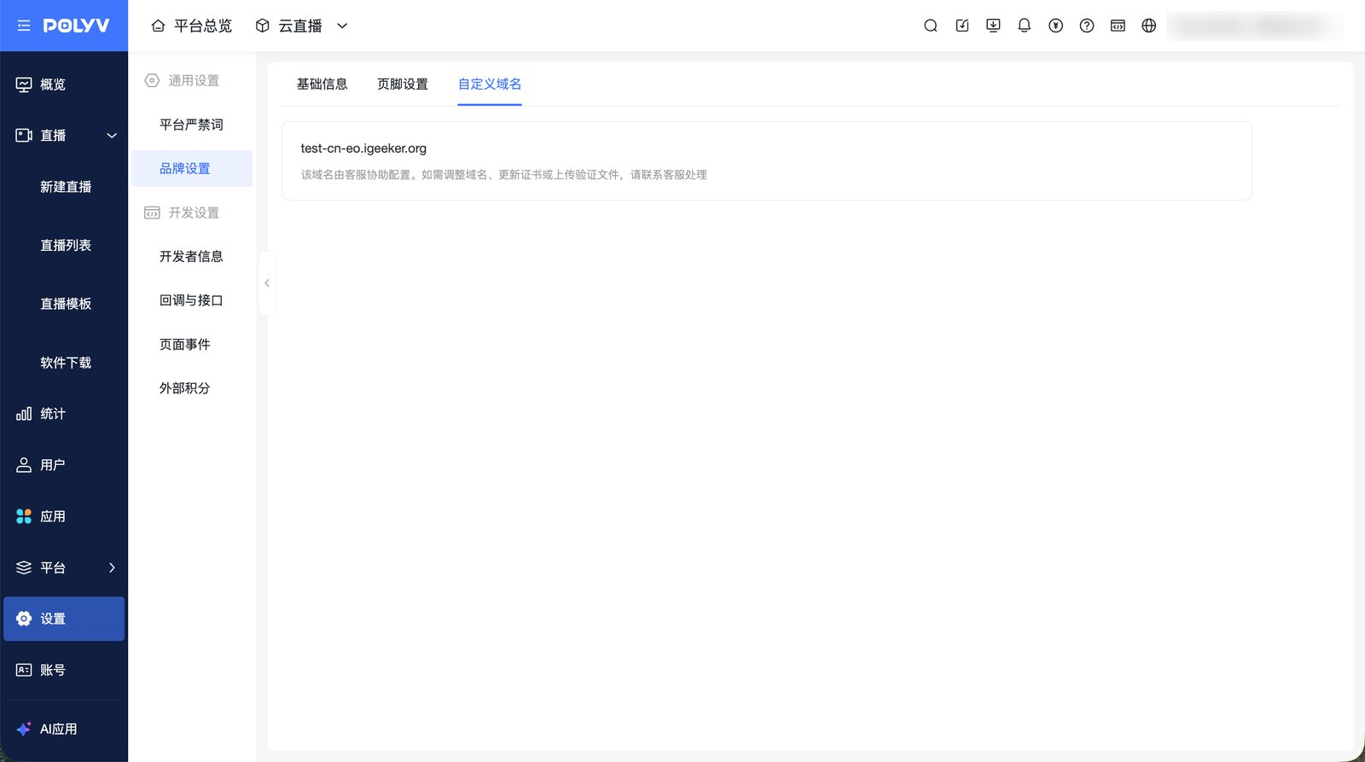

配置自定义域名

1. 填写域名信息
- 进入【品牌设置】-【自定义域名】，点击【去配置】。
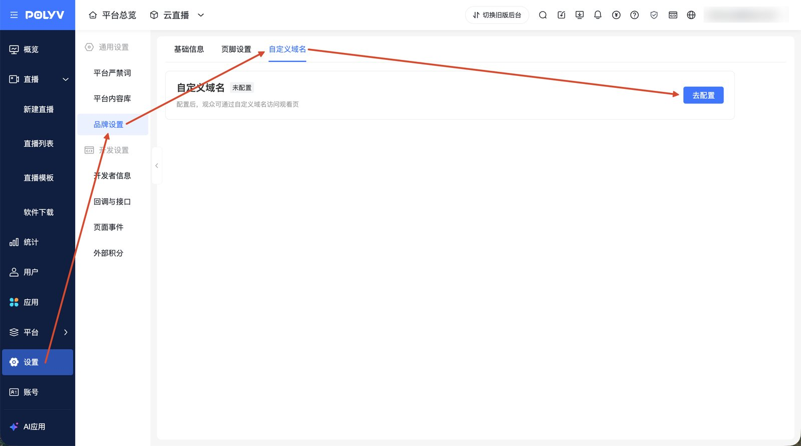
- 填写自定义域名。
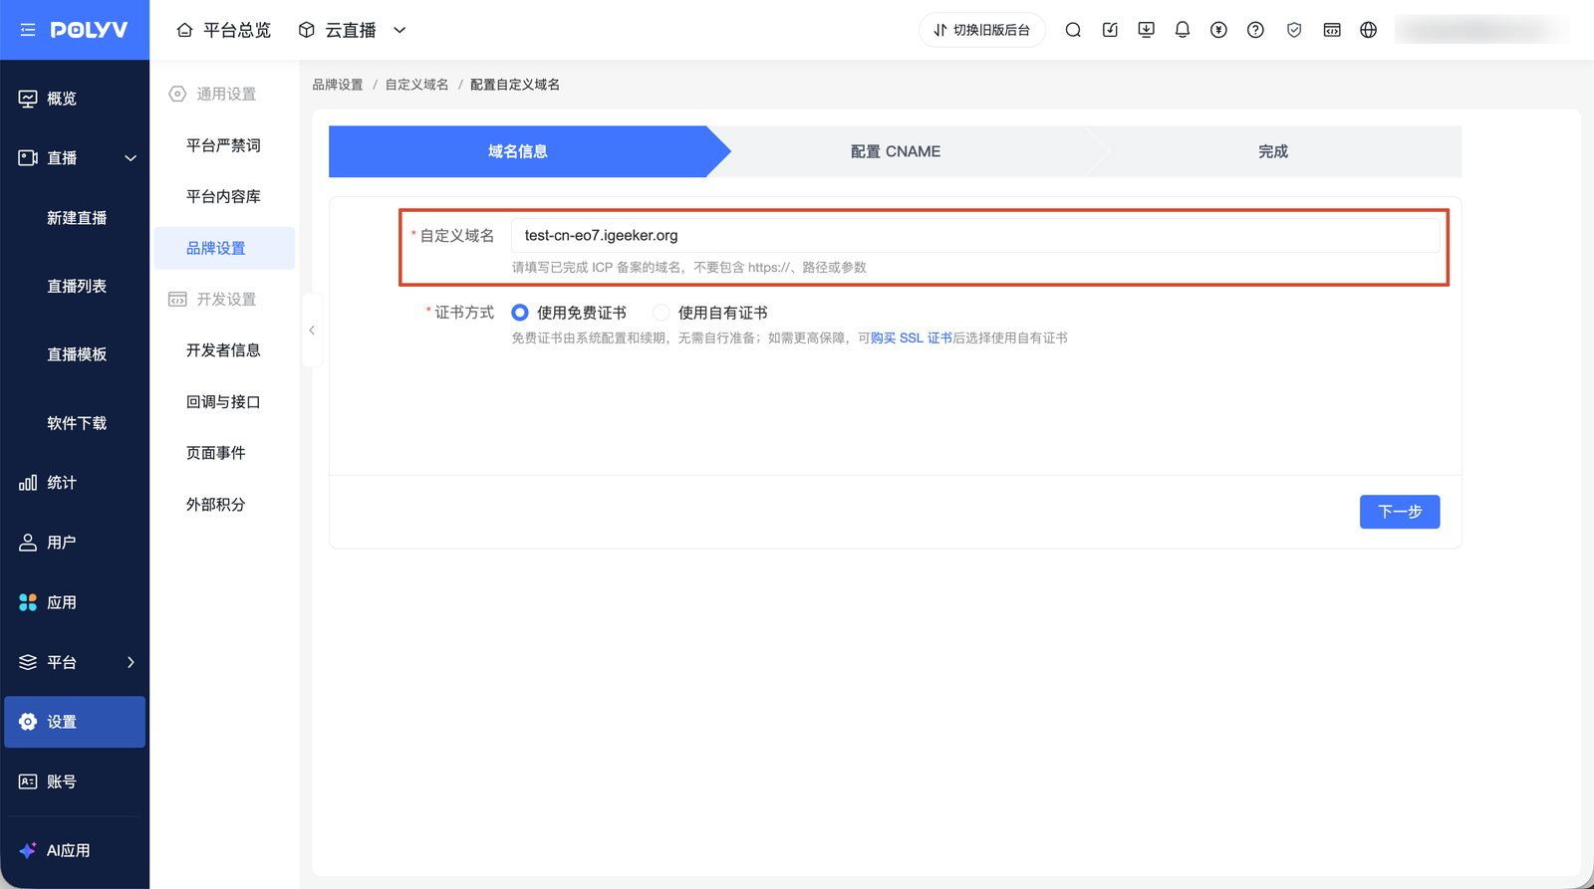
注：自定义域名仅支持填写域名，不支持填写 http://、https://、路径或参数。
- 选择证书方式：
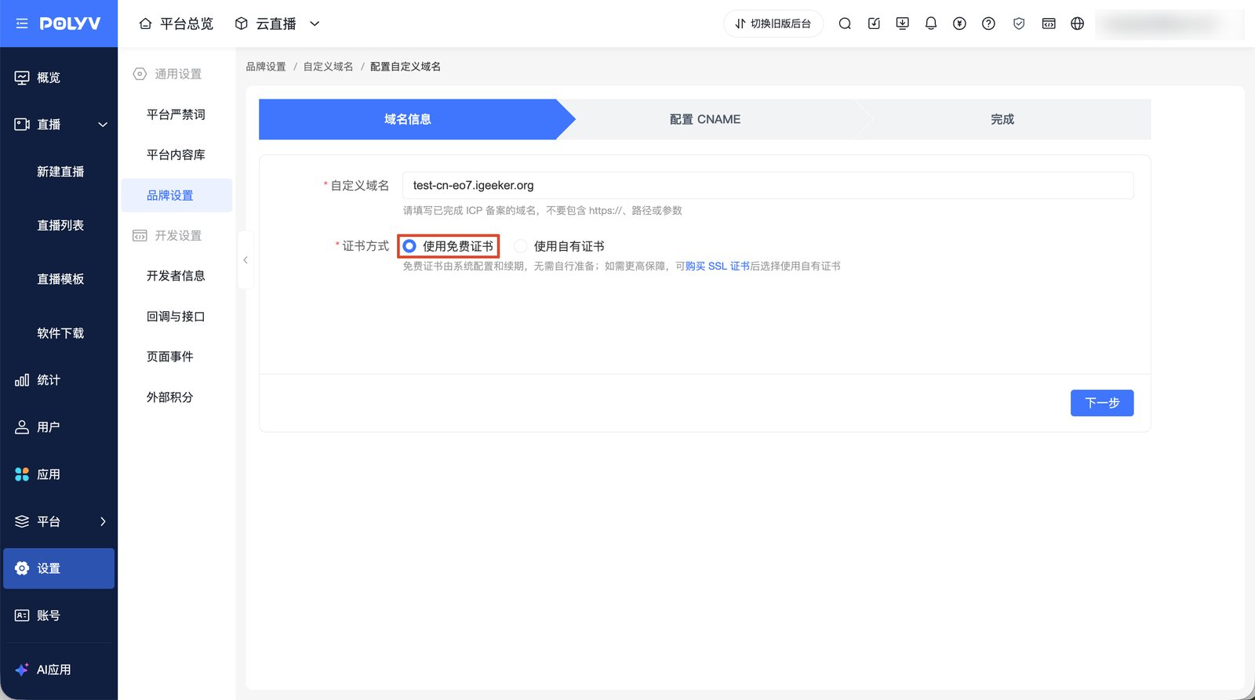
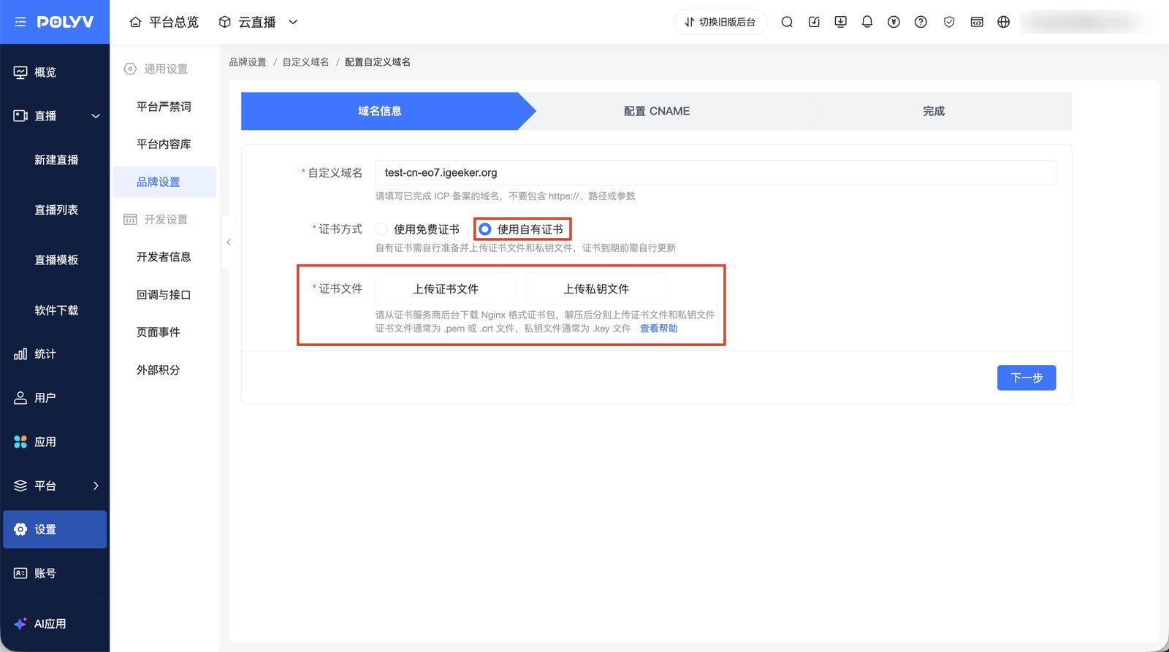
- 使用免费证书：免费证书由系统配置和续期，无需自行准备；如需更高保障，可购买 SSL 证书后选择使用自有证书。
- 使用自有证书：自有证书需自行准备并上传证书文件和私钥文件，证书到期前需自行更新。详见：https://help.polyv.net/index.html#/live/product/live_bgm/custom_domain_nginx_certificate
- 点击【下一步】。
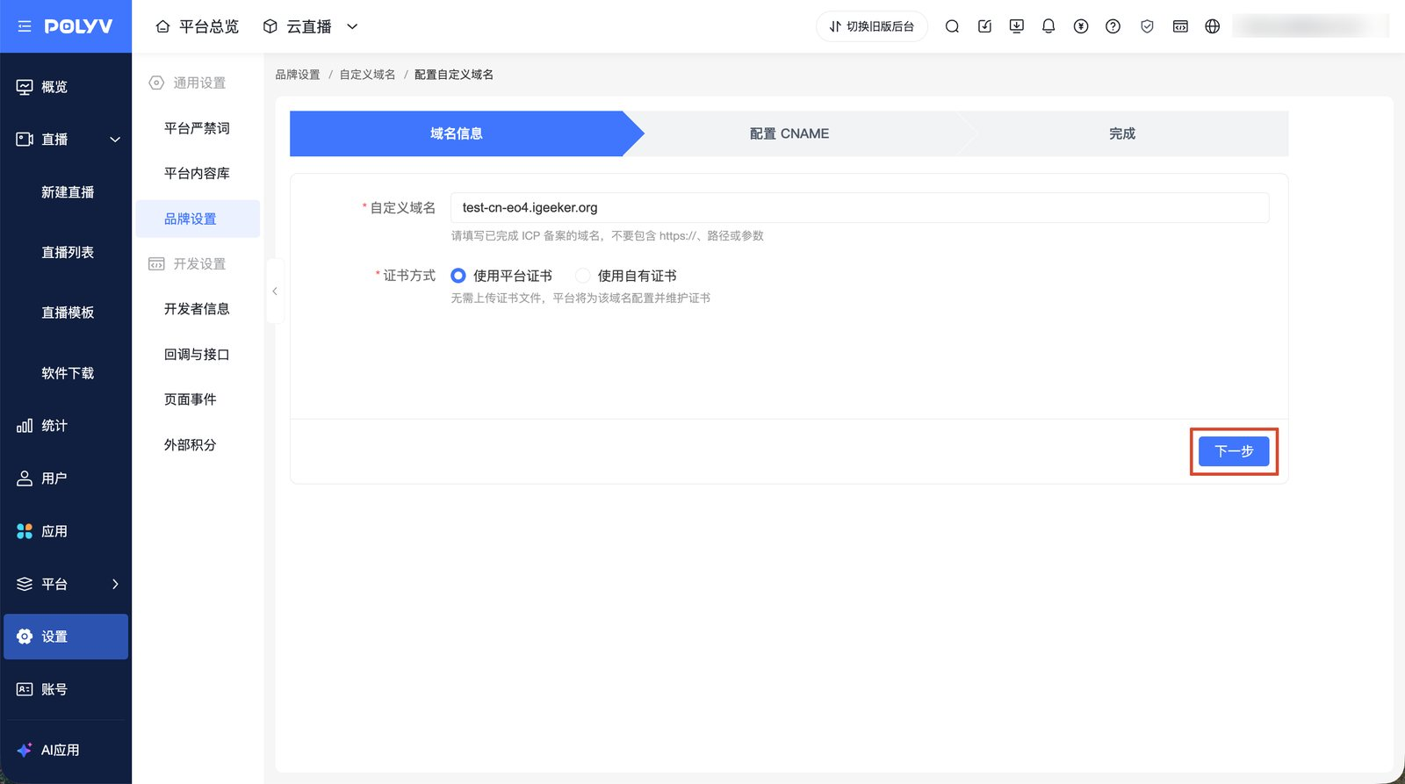
如果域名未完成 ICP 备案，页面会提示：该域名未完成 ICP 备案，请备案后再配置。
如果域名已被其他账号使用，页面会提示：该域名已被其他账号使用，请更换域名或联系客服。

2. 配置 CNAME 解析
进入【配置 CNAME】步骤后，页面会展示需要添加到域名解析服务商后台的信息，包括主机记录、记录类型和记录值。
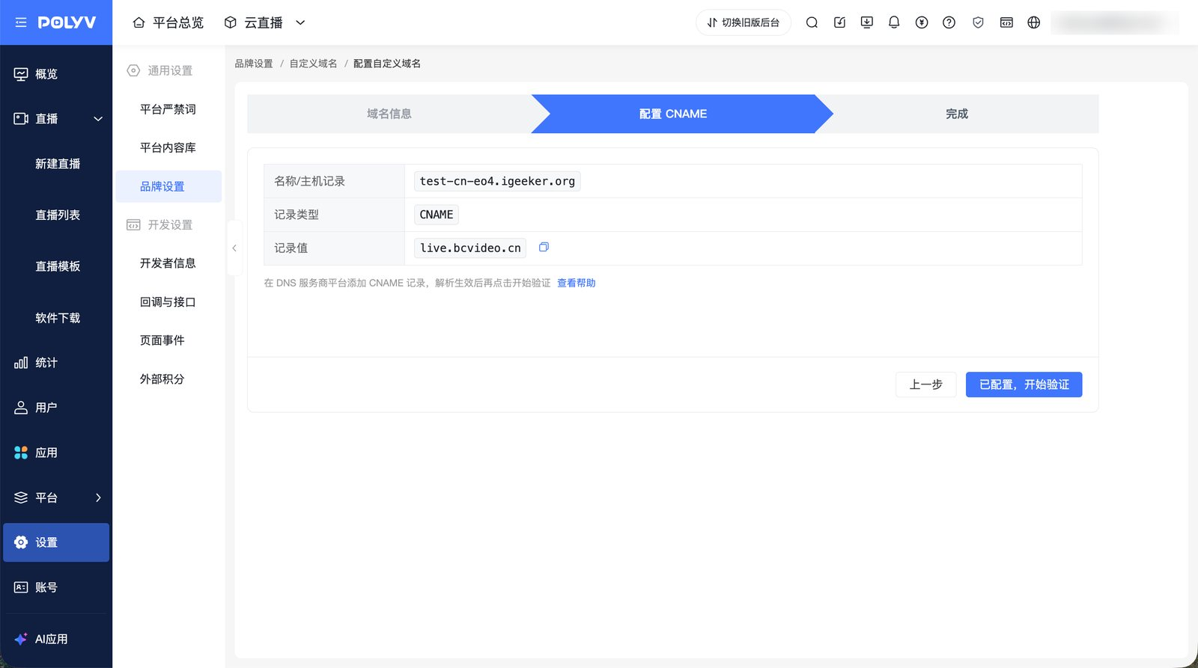
请先前往域名解析服务商后台添加 CNAME 记录。具体操作可参考：https://help.polyv.net/index.html#/live/product/live_bgm/custom_domain_cname
确认 CNAME 记录已保存后，再返回保利威后台进行解析检测。
- 检测通过后，系统完成域名绑定，并进入完成页。
- 检测未通过时，页面提示：暂未检测到正确解析，请检查 DNS 配置后重试。

3. 完成配置
解析检测通过后，页面展示已配置的自定义域名。观众可通过该域名访问对应页面。
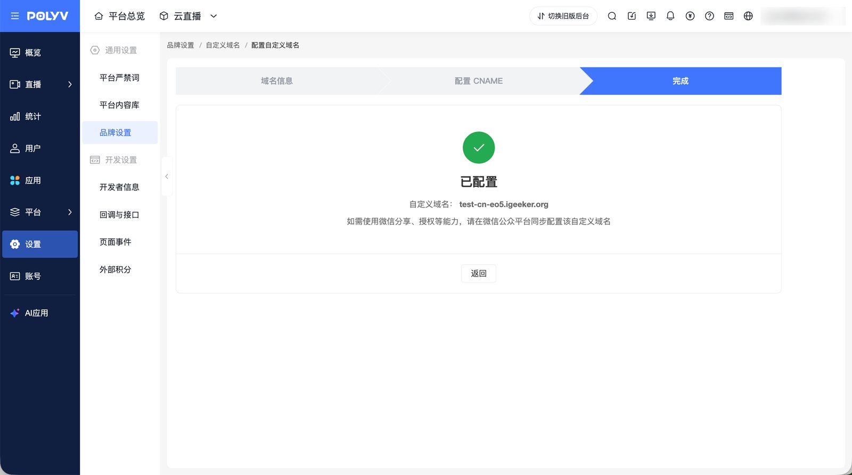
如需在微信内访问、分享或授权，需在微信公众平台配置该自定义域名。具体操作可参考：https://help.polyv.net/index.html#/live/product/live_bgm/custom_domain_wechat

上传验证文件
已配置自定义域名后，可上传第三方平台要求的域名验证文件。
验证文件用于第三方平台验证域名归属，仅在第三方平台要求时上传。文件上传后，第三方平台可通过 https://自定义域名/文件名 访问。
- 在【自定义域名】页点击【上传验证文件】。
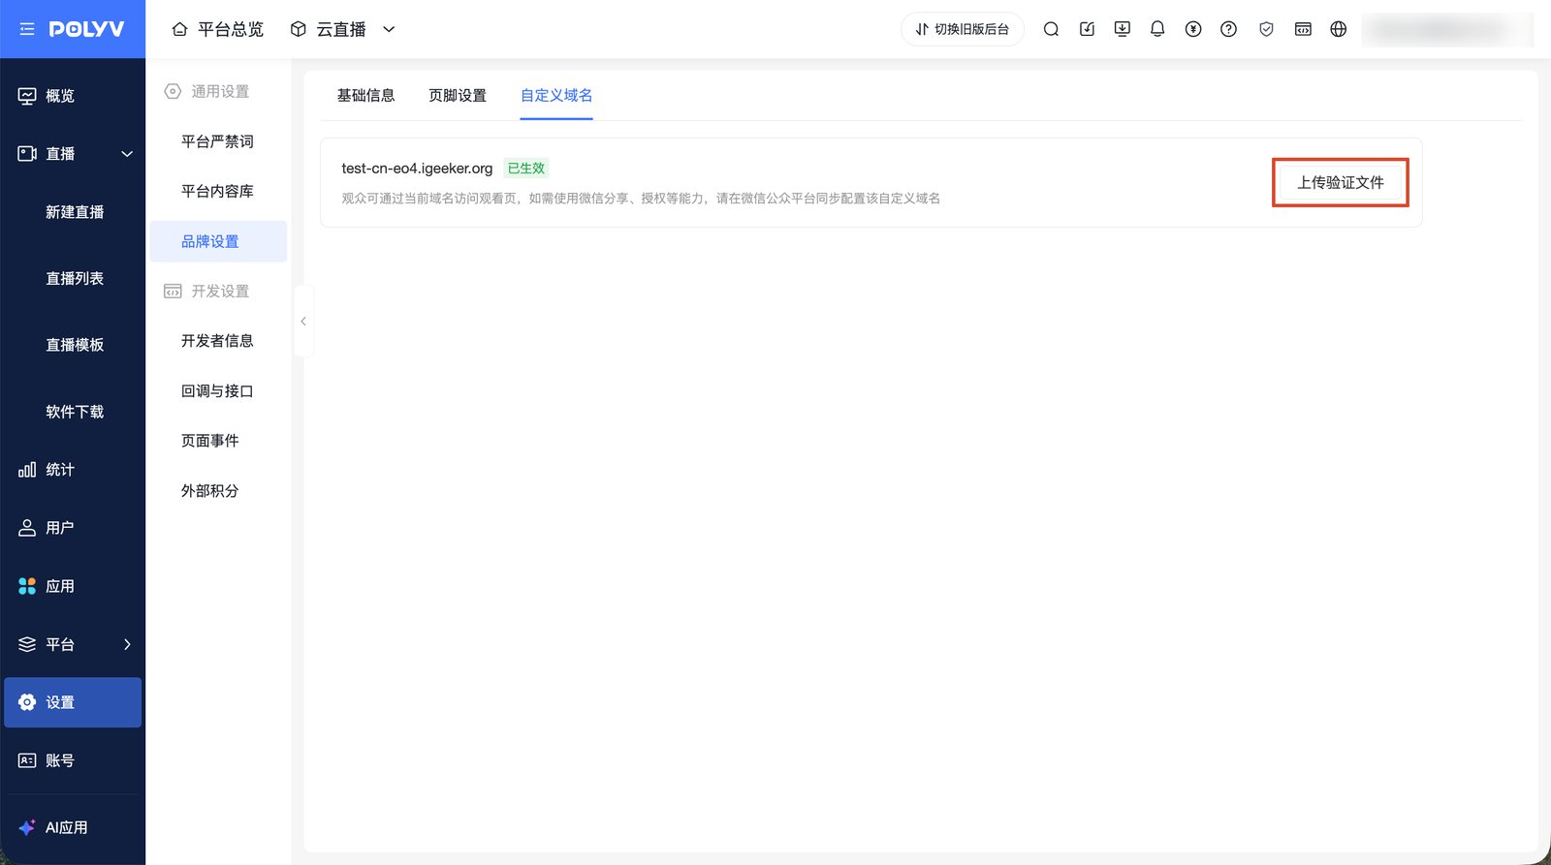
- 上传 .txt 或 .html 验证文件。
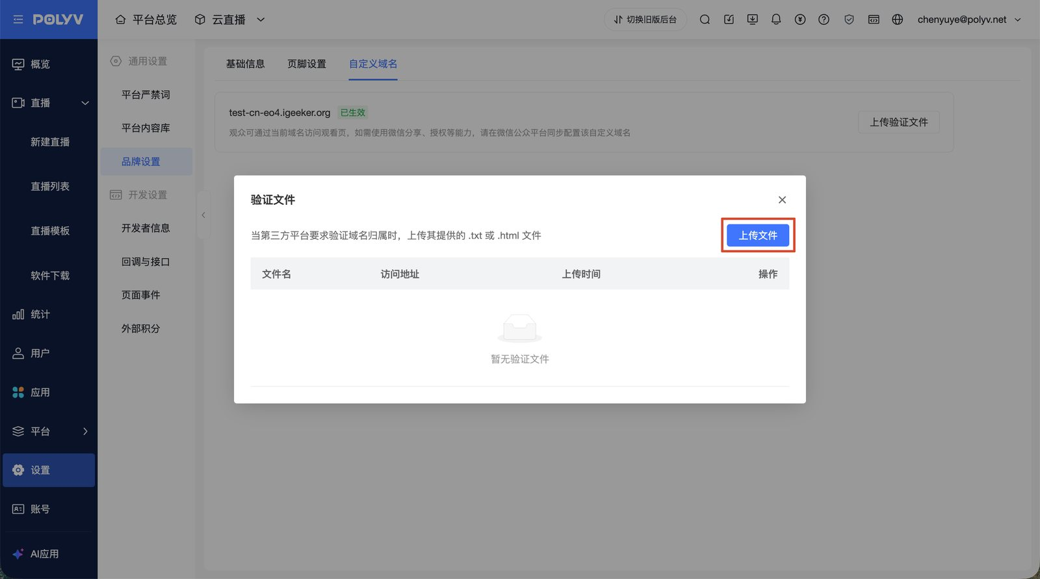
同一自定义域名下支持上传多个验证文件，但文件名不可重复。删除单个验证文件不会影响其他验证文件，也不会影响自定义域名访问。

更新证书
如果已配置域名使用自有证书，页面会展示证书有效期。
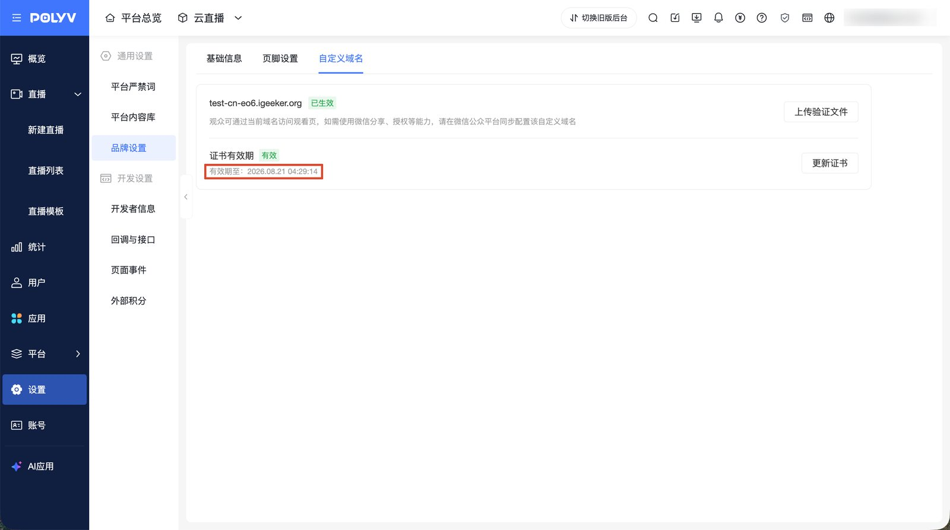
- 证书未过期时，展示有效期，并提示建议到期前更新。
- 证书已过期时，页面展示已过期状态。证书过期后，观众将无法正常访问对应页面。
点击【更新证书】后，重新上传证书文件和私钥文件即可，不需要重新配置域名和 CNAME。系统校验通过后，会替换原证书文件。
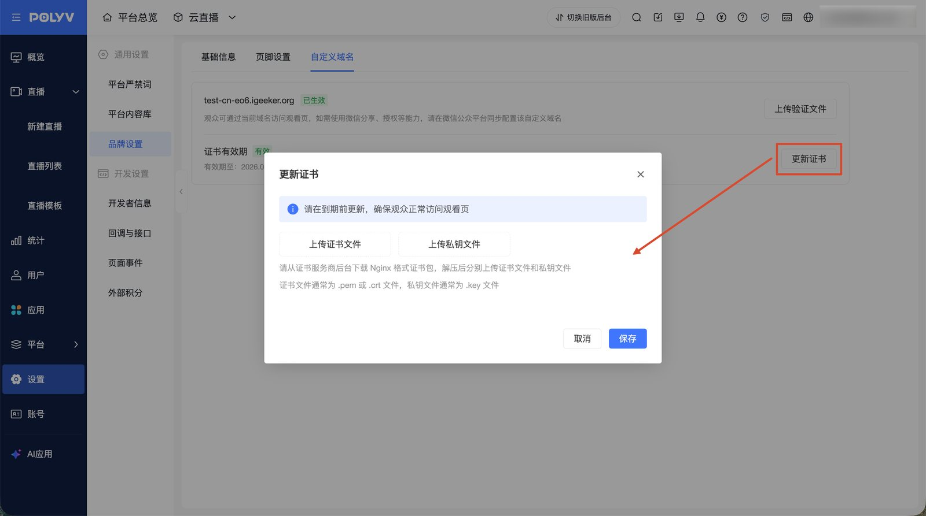

微信内访问和微信能力
自定义域名与自定义公众号的配置情况会影响微信内访问和微信相关功能。
配置情况 | 微信内访问 | 微信相关功能
已配置自定义域名，未配置自定义公众号 | 可通过自定义域名访问页面 | 微信相关功能不可用
已配置自定义域名，已配置自定义公众号 | 可正常访问 | 微信分享、微信授权、公众号相关能力正常可用

微信相关功能包括微信分享、微信授权、公众号相关能力等依赖自定义公众号配置的能力。

